La prof.ssa Chiara Curci insegna materie letterarie (italiano, storia e geografia) al Centro Territoriale Permanente di Vignola (Mo) per il conseguimento della Licenza Media.
Esperta di italiano L2, dal 2005 al 31 agosto 2008 ha insegnato italiano presso l’Istituto Tecnico Industriale “Don Bosco” del Cairo, in Egitto.

Quella qui pubblicata è una Unità di Apprendimento semplificata, indirizzata a studenti stranieri, adolescenti e adulti, iscritti ai corsi di licenza media presso il Centro Territoriale.
Unità di Apprendimento – LA PREISTORIA

PRIMA DELLA STORIA

- Cosa significa la parola Storia?

La parola storia deriva dal termine greco historia, che significa indagine.

La storia studia
- le vicende umane del passato
- ricostruisce la nascita, lo sviluppo e il declino delle civiltà sotto l'aspetto politico, militare, economico, sociale, religioso e culturale.

Il campo della storia risale indietro nel tempo fino all'apparizione della scrittura, che, per i popoli di più antica civiltà, avviene presumibilmente attorno al 3000 a. C., quando l'uomo era già comparso sulla terra da qualche milione di anni.

- Le origini: prima della storia
La preistoria
Significato:
Per preistoria si intende il periodo delle vicende umane anteriori all'invenzione della scrittura.
Essa è più generica e lacunosa della storia perché non ci sono documenti scritti.
3. LE FONTI

Le memorie che gli uomini hanno lasciato delle loro vicende sono le fonti o documenti della storia.
Si possono distinguere in:
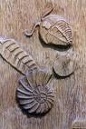

- fonti non scritte:
sono proprie soprattutto della preistoria e consistono in tracce dell'esistenza dei popoli prima che conoscessero la scrittura: armi, fossili, resti di abitazioni, arredi, suppellettili, graffiti.

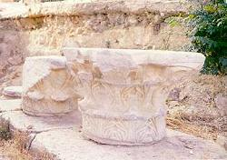
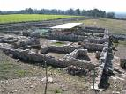
Iscrizioni dedicatorie, ‘spolia’ e graffiti antichi. Abbazia di S. Giovanni in Argentella (RM), dall’VIII secolo.
www.naturamediterraneo.com
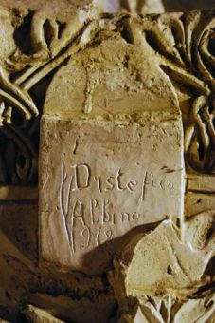
www.sdz.aiap.it

.

- fonti orali:

sono costituite da leggende, canti, storie che gli uomini si sono trasmessi oralmente e che, solo in un secondo tempo, sono state scritte da poeti e narratori.

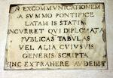
www. Commons.wikimedia.org
- fonti scritte:
sono costituite da lapidi, leggi, materiale notarile, diari, libri, ecc. ed hanno inizio dal momento in cui l'uomo ha cominciato a conoscere e usare la scrittura.

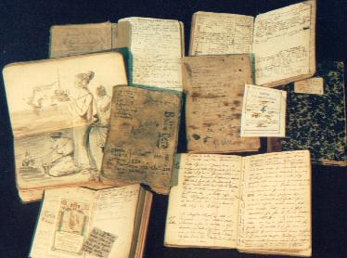
services.arch.unige.it

L’età della preistoria

Introduzione
La preistoria è documentata dal ritrovamento di molti resti.
Si è stabilito di dividere questo periodo lunghissimo delle vicende umane in base agli strumenti litici (dal greco lithos = pietra) e alle loro diverse tecniche di fabbricazione.
grotta detta dei Palici

Prima parte della preistoria è
1) l'età della pietra grezza
2) l'età della pietra lavorata
3) l'età dei metalli
1) Età paleolitica o della pietra grezza (?-10.000? a.C.)
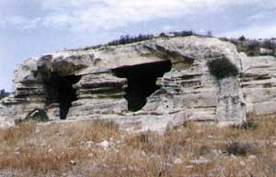
In questo periodo l'uomo
- vive all'aperto, allo stato nomade, si ripara dentro le grotte.
- pratica la caccia e la pesca,
- lavora gli strumenti necessari alla vita, tagliando la pietra e l'osso.
- Conosce già il fuoco, che gli consente migliorare la propria vita. Adesso può riscaldarsi, proteggersi dagli animali feroci e può illuminare le caverne.

L'uomo in questo periodo pratica riti magici e religiosi; esiste già una concezione della vita nell'aldilà. Rimangono di questa età artistici graffiti ritrovati nelle grotte di numerose località.

2) Età neolitica o della pietra levigata (10000?-5000? a.C.)

In questo periodo l’uomo comincia a coltivare la terra e allevare gli animali nasce l'economia produttiva.
Inoltre inizia l'uomo a tessere la lana e il lino e a lavorare la ceramica.
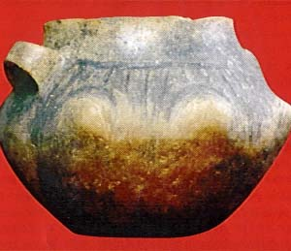
Vaso cenerario – Museo virgiliano a Mantova

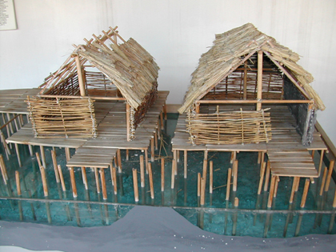
Palafitte
Modello ricostruttivo della palafitta di Fiavè, area 2, del Bronzo Antico e Medio iniziale (circa 1800) - Ospitato al Museo G. Rambotti di Desenzano del Garda.1500/1450 a.C.)

L'uomo non è più nomade,
Terramare in provincial di Reggio Em,iulia

vive in villaggi di capanne costruiti talvolta su pali piantati nell'acqua (palafitte)

o sulla terra (terramare) che gli consentono di difendersi dalle belve e dai nemici.

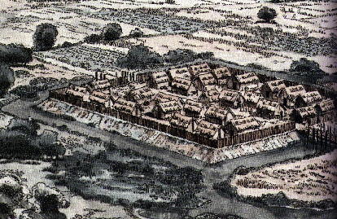

La sepoltura dei morti avviene ancora secondo il rito dell'inumazione: in genere i corpi vengono sepolti rannicchiati sul fianco sinistro. Inoltre vengono messi molti oggetti di uso abituale, che sono utili anche per la vita d'oltretomba.

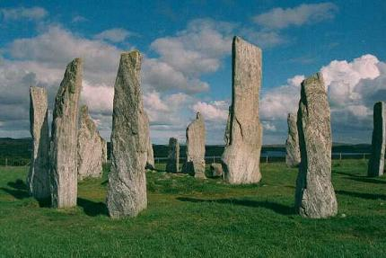

Il cerchio di pietre di Callanish, in Scozia, concepiti in età neolitica.
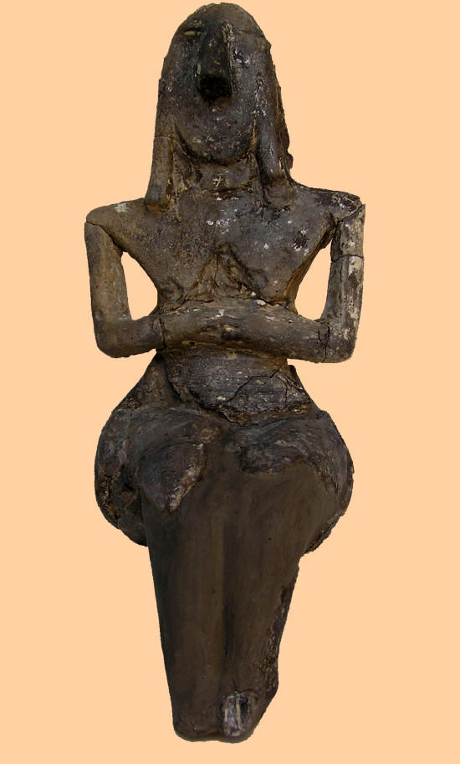

Vicofertile (Parma).

3) Età dei metalli
Età eneolitica (5000?-4000? a.C.)
Si definisce età eneolitica quella in cui l'uomo, comincia ad utilizzare anche i primi metalli.
Nasce in Oriente la metallurgia.
I primi metalli ad essere lavorati sono il rame, l'oro, l'argento, lo stagno.
Età del bronzo (4000?-1100 circa a.C.)

L'età del bronzo si apre quando l'uomo scopre i vantaggi della fusione del rame con lo stagno e crea una lega, il bronzo, facilmente lavorabile e molto resistente.
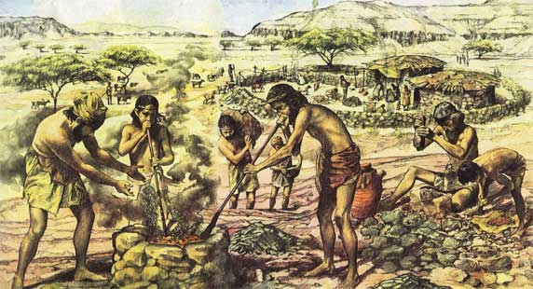
villaggio di Veja, vicino Verona
(www.veja.it)

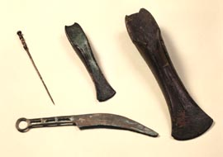
www.museicivicidivicenza.it
Con il bronzo si costruiscono le armi, le stoviglie, gli oggetti domestici, gli ornamenti e tanto altro ancora.

L'età del bronzo inizia in Oriente nel 4000 a.C. e con l’ invenzione della scrittura, segna la fine della preistoria e l'inizio della storia.
In Occidente invece il bronzo e la scrittura sono conosciuti molto più tardi: l'evoluzione è più lenta e graduale.
Età del ferro (dal 1100 circa a.C. in poi)
In Oriente il ferro è scoperto intorno al 2000 a.C., in Occidente due o tre secoli più tardi; il suo uso diventa comune solo a partire dal 1100 a.C. circa.
L'uomo raggiunge, con la conoscenza e l'uso di questo metallo, forme di vita più avanzata.

E adesso un po’ di esercizi

- Spiega il significato della parola “Storia”

................................................................................................................................................................................................................................................................................................................................................................................................................................................

- In questi quadrati scrivi le parole del tempo
Presente
Passato
Futuro

- Completa le frasi

1. Per preistoria si intende il periodo delle vicende umane anteriori …………………………………………………..

2. Essa è più generica e lacunosa della storia perché non ………………………………………………………………………………………………………….

4. Adesso torna a scrivere le frasi precedenti, ma sostituisci queste parole: anteriori, generica e lacunose con altri vocaboli.

………………………………………………………………………………………………………………………………………………………………………………………………………………………………………………………………………………………………………………………………………………………………………………………………………………………………………………………………………………………………………………………………………………………………

- Secondo te, perché é importante la scrittura?

………………………………………………………………………………………………………………………………………………………………………………………………………………………………………………………………………………………………………………………………………………………………………………………………………………………………………

- Leggi queste due frasi e scegli il significato migliore della parola “Fonte”.

- Le fonti sono dei segni che gli uomini hanno lasciato delle loro vicende
- Le fonti o documenti della storia sono le memorie che gli uomini hanno lasciato delle loro vicende.

7. Osserva queste fotografie, scrivi un commento, ma precisa se si tratta di una fonte muta, scritta od orale.

  - Ognuna di queste fotografie o disegni corrisponde ad un’età della preistoria, ma non sono messe in ordine. Metti in ordine e scrivi un breve commento.

8

E ora giochiamo……………..

1. Trova le parole della storia nel cruciverba…..,
2. Scrivile
3. Spiega il loro significato

A | N | Q | W | E | R | T | Y | U | I | O | P | A | S | D | F | E
D | E | G | H | J | K | F | L | Z | P | I | E | T | R | A | P | N
S | O | X | C | S | T | O | R | I | A | V | B | N | M | Q | A | E
D | L | W | E | E | R | N | T | Y | L | U | F | I | O | P | L | O
F | I | A | S | P | D | T | F | C | A | V | E | R | N | A | E | L
G | T | G | H | O | J | I | K | L | F | B | R | O | N | Z | O | I
H | I | Z | X | L | C | V | B | N | I | M | R | Q | E | R | L | T
S | C | R | I | T | T | U | R | A | T | T | O | Y | U | I | I | I
J | A | O | P | U | A | S | M | E | T | A | L | L | O | D | T | C
K | F | G | H | R | J | K | P | R | E | I | S | T | O | R | I | A
L | L | Z | X | A | N | T | E | R | I | O | R | I | C | V | C | B
Z | X | C | V | B | N | M | Q | W | E | R | T | Y | U | I | A | O

Obiettivi:
Lo studente dovrà sapere:

- quali sono le fonti o documenti che gli uomini del passato ci hanno lasciato.
- che la preistoria è divisa in epoche, ognuna corrisponde a diversi materiali usati dall’uomo per costruire utensili e metodi di lavorazione.
- che durante la preistoria ci sono state delle scoperte che hanno migliorato la vita dell’uomo.

Metodologia:
- Discussione guidata
- Presentazioni di documenti
- Uso di questionari guida
- Uso di audiovisivi
- Lavori di gruppo

Strumenti e mezzi:
- Testi consultazione
- Documenti di vario genere
- Audiovisivi

Verifica :
- Prove oggettive e soggettive
- Questionari
- Osservazioni sistematiche

Tempo: 3 ore

Glossario ? Deriva = dal verbo derivare, significa origine, nascita,
Vicende = I fatti, ciò che è successo
Declino = caduta, fine
Anteriori = prima, precedente
Generica = superficiale, non approfondisce
Lacunosa = non è completa, non perfetta
Trasmesse = dal verbo trasmettere, significa dire, raccontare una storia ad un’altra persona. Questa persona racconta ad un’altra persona e così via.
Resti: avanzi, ruderi. I resti di una città romana cioè quello che rimane di una città
Litici: pietra
Grezza: non lavorata
Nomade: senza una abitazione
Inumazione: porre il corpo dentro la terra.
Rannicchiati: la persona si ripiega su sé stessa.
Utilizzare: usare
Fusione: passaggio di un corpo dallo stato solido a quello liquido
Lega: si prendono due metalli, si fondono (si sciolgono) e così nasce una lega cioè un altro metallo.

